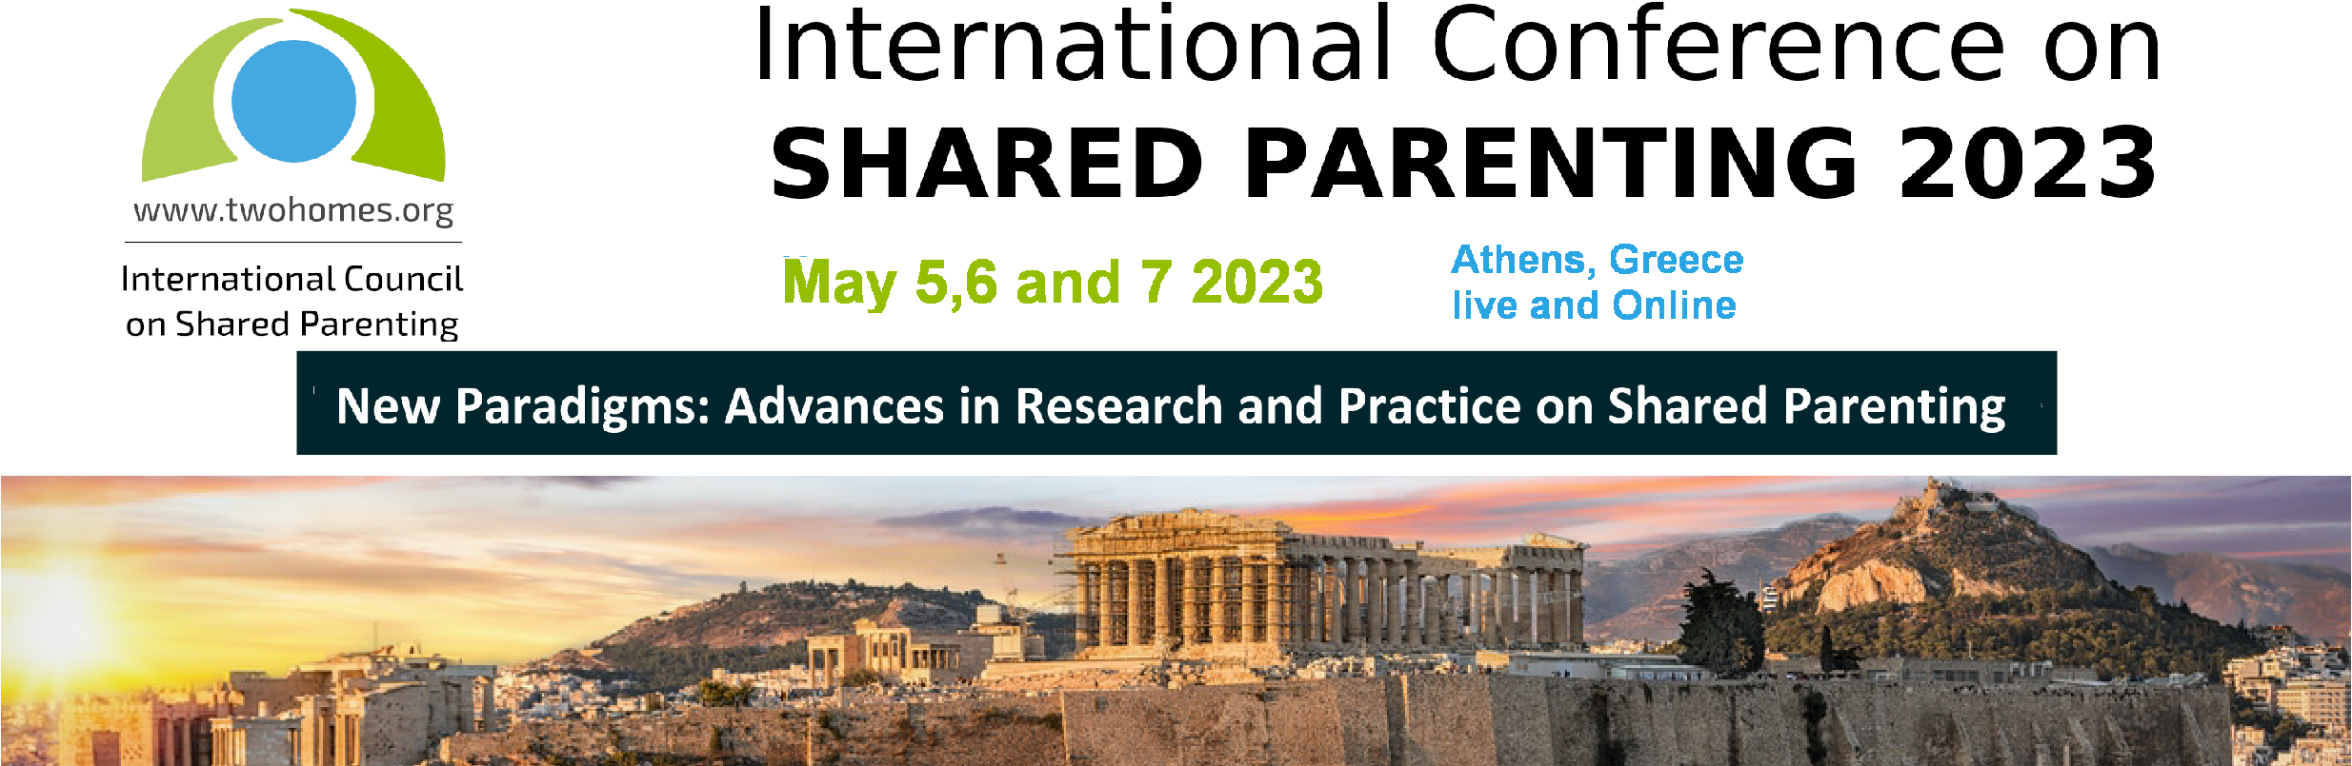
PRESS RELEASE
The International Council on Shared Parenting (ICSP) is organizing the 6th International Conference on Shared Parenting on the theme: "New paradigms : Advances in research and practice on shared parenting", on 5, 6 and 7 May 2023, in Athens, Greece.
PURPOSE
The aim of the conference is to bridge the gap between socio-legal practice and empirical evidence on shared parenting. Other serious issues relating to family relationships, which are of particular concern to contemporary society and threaten the best interests of children, will also form an important part of the work of the Conference. Such issues include domestic violence, parental alienation, parental leave, etc.

OBJECTIVES
The Conference is addressed to researchers from the fields of law, mental health, sociology, social work, and other academic fields dealing with children's rights and well-being, as well as to professionals working with children and families, and members of civil society who are concerned with these issues .The Conference aims to highlight recent advances and approaches in scientific research and contemporary practice, in order to provide a forum for the exchange of information on the rights of children and their welfare.

For further information please visit the conference website https://athens-2023.org and contact Angela Hoffmeyer, Secretary General ICSP, gs@twohomes.org and Ioannis Paparrigopoulos, ioannispaparigopoulos@gmail.com tel. ++306932410460.

ΔΕΛΤΙΟ ΤΥΠΟΥ
Το International Council on Shared Parenting (ICSP) διοργανώνει το 6^{ο}Διεθνές Συνέδριο για την Κοινή Ανατροφή (Shared Parenting) , με θέμα : «Νέα παραδείγματα : Πρόοδοι στην έρευνα και πρακτική σχετικά με την από κοινού ανατροφή», στις 5,6 και 7 Μαΐου 2023, στην Αθήνα.
ΣΚΟΠΟΣ
Σκοπός των εργασιών του Συνεδρίου είναι η γεφύρωση του χάσματος μεταξύ της κοινωνικο-νομικής πρακτικής και των μεθοδολογικά αξιολογημένων αποδεικτικών στοιχείων, αναφορικά με την από κοινού ανατροφή των παιδιών. Σημαντικό άξονα των εργασιών του Συνεδρίου θα αποτελέσουν και άλλα σοβαρά ζητήματα που αφορούν στις οικογενειακές σχέσεις ,απασχολούν ιδιαίτερα την σύγχρονη κοινωνία και απειλούν το βέλτιστο συμφέρον των παιδιών. Τέτοια ζητήματα είναι η ενδοοικογενειακή βία, η γονική αποξένωση, οι γονικές άδειες κ.α

ΣΤΟΧΟΙ

Το Συνέδριο απευθύνεται σε επιστήμονες- ερευνητές, από τα πεδία του νομικού δικαίου, της ψυχικής υγείας, της κοινωνιολογίας, της κοινωνικής εργασίας, και άλλων ακαδημαϊκών πεδίων που ασχολούνται με τα δικαιώματα και την ευημερία των παιδιών, αλλά και σε επαγγελματίες που ασχολούνται με τα παιδιά και την οικογένειακαθώς επίσης και σε μέλη της κοινωνίας των πολιτών που τους αφορούν τα συγκεκριμένα θέματα.Στόχος του Συνεδρίου είναι η ανάδειξη των πρόσφατων προόδων και προσεγγίσεων της επιστημονικής έρευνας και της σύγχρονης πρακτικής, ώστε να αποτελέσουντο έναυσμα διεθνούς διαλόγου, για την κοινή ανατροφή.

Για περισσότερες πληροφορίες παρακαλώ επισκεφτείτε την ηλεκτρονική σελίδα του συνεδρίου https://athens-2023.org και επικοινωνήστε με την Angela Hoffmeyer, Secretary General ICSP, gs@twohomes.org and τον Ιωάννη Παπαρρηγόπουλο ioannispaparigopoulos@gmail.com τηλ. 0030 306932410460.

